|  |  |  |
| --- | --- | --- |
| GUERRA VARGAS IRVING CRISTOBAL | CELDA BASICA DE LA MEMORIA DRAM Y SRAM | 13 DE FEBRERO DE 2018 |
| GRUPO: 3CM2 | TAREA 2 | 1° PARCIAL |

CELDA BÁSICA DE LA MEMORIA DRAM Y SRAM

INTRODUCCIÓN

**DRAM** (Dynamic Random Access Memory) o Memoria de Acceso Aleatorio Dinámica es un tipo de memoria RAM que almacena cada bit de datos en un capacitor separado dentro de un circuito integrado. Dado que los capacitores pierden carga, eventualmente la información se desvanece a menos que la carga del capacitor se refresque y cargue periódicamente.

Su ventaja sobre las **SRAM** (Static Random Access Memory) o Memoria de Acceso Aleatorio Estático, es la simplicidad de su estructura: sólo un transistor y un capacitor son requeridos por bit, comparado a los cinco transistores en las SRAM.

DESARROLLO DEL CONCEPTO O TEMA DE LA TAREA

*Diagrama básico de la celda de una memoria DRAM*

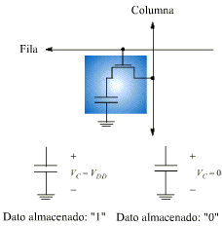

La operación de la celda es similar a la de un interruptor, cuando el estado en la fila se encuentra en alto, el transistor entra en saturación y el dato presente en el bus interno de la memoria se almacena en el condensador durante una operación de escritura, y se extrae en una operación de lectura. El inconveniente que tiene este tipo de memorias consiste en que hay que recargar la información almacenada en las celdas, por lo que se requiere de circuitería adicional para cumplir esta función (**Refresco**).

*Diagrama del circuito de refresco*

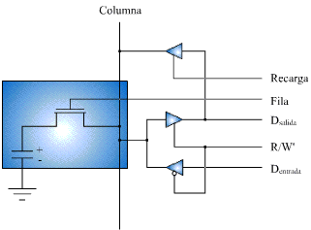

El refresco puede inferir con los ciclos de acceso a la memoria. Con cada acceso a la DRAM, para lectura o escritura, se refresca una fila completa de la matriz de bits. Se refrescan simultáneamente todos los bits.

*Diagrama básico de la celda de una memoria SRAM*

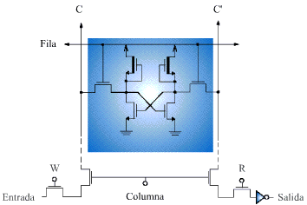

Se encuentran conformadas por flip-flops construidos generalmente con transistores MOSFET, aunque también existen algunas memorias pequeñas construidas con transistores bipolares.

La celda se activa mediante un nivel activo a la entrada superior y los datos se cargan o se leen a través de las líneas laterales.

REFERENCIAS EN FORMATO APA O IEEE

Carlos Canto Q. (2002). Tipos de Memoria. 12/02/18, de Universidad Autónoma de San Luis Potosí Sitio web: http://galia.fc.uaslp.mx/~cantocar/microprocesadores/EL_Z80_PDF_S/13_TIPOS_DE_MEMORIA.PDF